Formularz zgłoszeniowy
Webinarium online na platformie ClickMeeting
„Dobre praktyki w promocji i zarządzaniu markami terytorialnymi”
Zgłoszenia proszę przesłać do dnia 20.11.2020 r. na adres konferencja@rotwl.pl lub pocztą tradycyjną na adres biura ROTWŁ. Liczba miejsc ograniczona, liczy się kolejność zgłoszeń.
 | Imię i nazwisko | Stanowisko/funkcja
Uczestnik

Firma/instytucja
e-mail, telefon

Udział w webinarium jest bezpłatny!

Serdecznie zapraszamy do udziału w spotkaniu!

Administratorem Państwa danych osobowych jest Regionalna Organizacja Turystyczna Województwa Łódzkiego z siedzibą w Łodzi, ul. Sienkiewicza 67, NIP 725-18-48-168 KRS 0000115583.
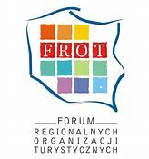 | 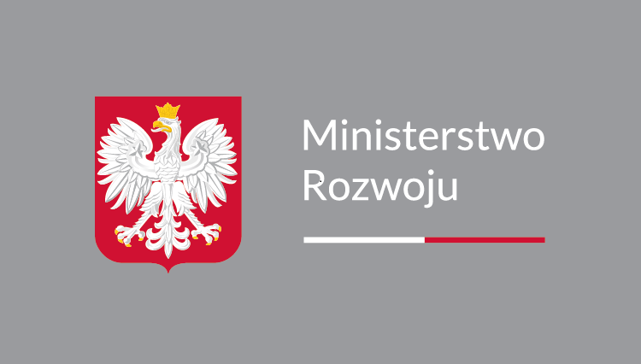
Dofinansowane ze środków Ministerstwa Rozwoju w ramach zadania
„Dobre praktyki w promocji i zarządzaniu markami terytorialnymi” Umowa nr II/22/63003/2820/40/DT

